**Petites meringues**

[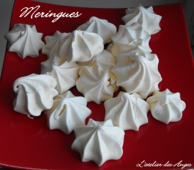](http://image-cuisine.linternaute.com/image/450/362619/petites-meringues.jpg)

**Pour 4 personnes :**

* 2 blancs d'[oeufs](http://www.linternaute.com/femmes/cuisine/encyclopedie/fiche_composant/226/oeuf.shtml" \o "Oeuf (Ingrédient)" \t "_blank)
* 1 pincée de sel fin
* 80 g de sucre en poudre
* 80 g de sucre glace
* **Préparation :** 10 mn
* **Cuisson :** 120 mn
* **Repos :** 0 mn
* **Temps total :** 130 mn

* **Préparation**

**1**Préchauffer le four à 125°C, thermostat 4. Verser la pincée de sel sur les blancs d'oeufs et les [monter](http://www.linternaute.com/femmes/cuisine/definition/88/monter.shtml) en neige. Quand il commence à être bien mousseux, ajouter le sucre en poudre, en pluie et en plusieurs fois.  
Une fois les blancs montés et brillants, arrêter de [fouetter](http://www.linternaute.com/femmes/cuisine/definition/67/fouetter.shtml) et incorporer le sucre glace tamisé à l'aide d'une spatule.  
  
  
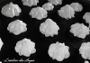**2**Remplir une poche munie d'une douille cannelée et [dresser](http://www.linternaute.com/femmes/cuisine/definition/42/dresser.shtml) les meringues sur la plaque du four tapissée d'une feuille de papier cuisson.  
  
  
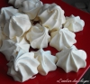**3**Enfourner pour 2 heures de cuisson. Au bout de ce temps, éteindre le four et laisser refroidir à l'intérieur avec la porte entre-ouverte pour que les meringues finissent de sécher.

**Pour finir...** À dévorer ou à stocker dans une boîte hermétique !